 | Le sens de la division… (02)  La division avec reste

Je veux partager un paquet de 27 bonbons entre 5 enfants.
Combien de bonbons recevra chaque enfant ?
En restera-t-il ?

27 : 5 = 5 reste 2

 | Le nombre total de bonbons |  | Le nombre d’enfants |  | Le nombre de bonbons par enfant |  | Ce qu’il restera dans le paquet

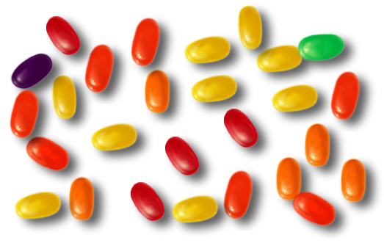 | 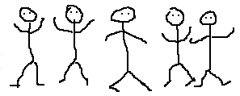 |  | 

